ELS NENS I NENES DE LA CLASSE DELS CAVALLS ESTEM ESTUDIANT AQUESTS ANIMALS.
HEM TINGUT LA POSSIBILITAT D’ANAR A VEURE ELS CAVALLS DE LA CARLA

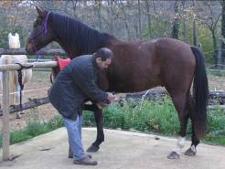
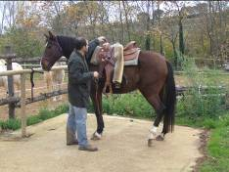
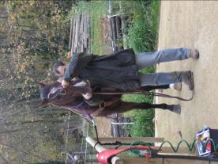
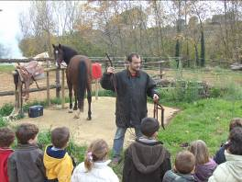

EN CARLES ENS VA ENSENYAR COM CAL GUARNIR ELS CAVALLS PER PODER-LOS MONTAR

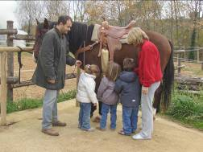
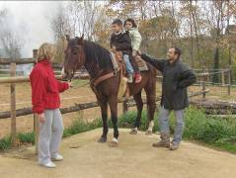
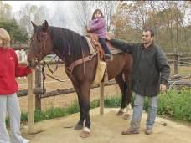
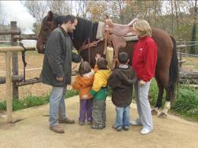
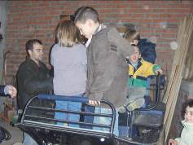
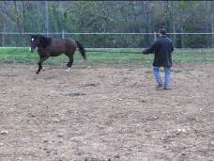
ELS NENS I LES NENES QUE VAN VOLER VAN PODER TOCAR EN “TIGER” I FINS I TOT PUJAR-HI.
TAMBÉ VAM PUJAR EN UN COTXE DE CAVALLS I VAM VEURE ELS TRES PASSOS QUE FA UN CAVALL: AL PAS, AL TROT I AL GALOP.
ENS VA AGRADAR MOLT!!
MOLTES GRÀCIES A LA FAMÍLIA RAMONET FELIPE.

